

**Lenguaje de Programación C#**

**Integrantes:**

**Fidel Lace  
Carlos Barreda**

Curso de Lenguaje de Programación I

Profesor: Gustavo Coronel

Universidad Científica del Sur

2018

Contenido

1. Introducción 3

2. Marco Teórico 5

3. Historia 8

4. Lenguaje C# 19

6. Conclusiones 23

7. Referencias 23

# Introducción

La programación a diferencia de otras materias como podría ser la historia requiere un estudio metódico y ordenado (en historia se puede estudiar la edad media sin tener grandes conocimientos de la edad antigua)

La programación es una actividad nueva para el estudiante, no hay en los estudios primarios y secundarios una materia parecida.

Es bueno tenerse paciencia cuando los problemas no se resuelven por completo, pero es de fundamental importancia dedicar tiempo al análisis individual de los problemas.

### Qué es un programa?

**Programa**: Conjunto de instrucciones que entiende un ordenador para realizar una actividad.  
Todo programa tiene un objetivo bien definido: un procesador de texto es un programa que permite cargar, modificar e imprimir textos, un programa de ajedrez permite jugar al ajedrez contra el ordenador u otro contrincante humano.  
La actividad fundamental del programador es resolver problemas empleando el ordenador como herramienta fundamental.

Para la resolución de un problema hay que plantear un algoritmo.  
**Algoritmo**: Son los pasos a seguir para resolver un problema.

### Diagrama de flujo

Un diagrama de flujo es la representación gráfica de un ALGORITMO.

1. Historia
2. Lenguaje C#

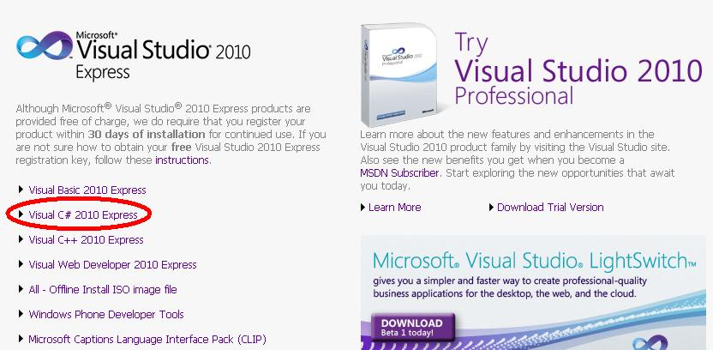

### Pasos.

1 - Ingresemos al "Microsoft Visual C# 2010 Express".  
Microsoft Visual C# 2010 Express

2 - Creación del proyecto. Para esto seleccionamos desde el menú la opción "Archivo" -> "Nuevo proyecto..."  
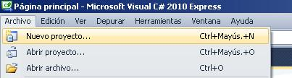  
Aparece un diálogo donde debemos indicar el nombre del proyecto y seleccionar el tipo de proyecto (elegiremos "Aplicación de consola" y le daremos como nombre al proyecto "CalculoSueldo"):

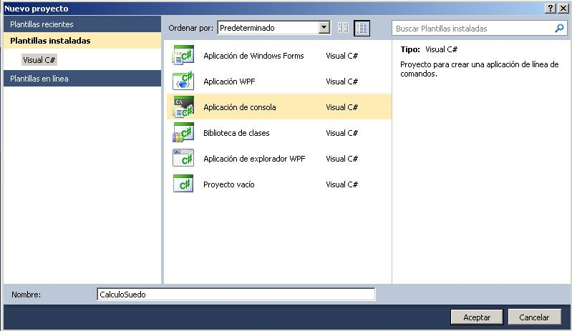

Podemos ver que el entorno nos generó automáticamente el esqueleto de nuestro programa:

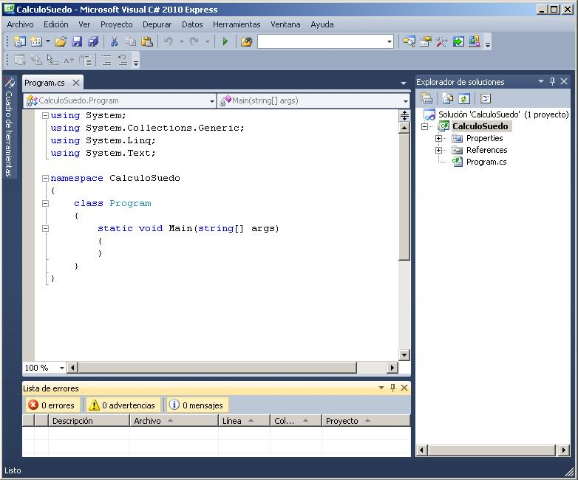

## Planteo de un problema utilizando diagramas de flujo.

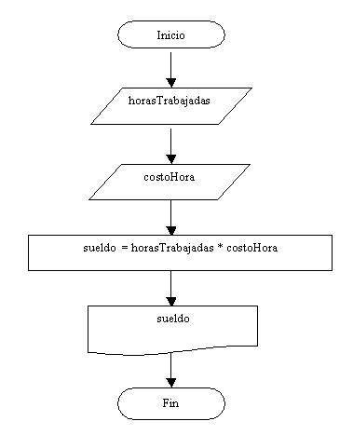

**Codificación del diagrama de flujo en C#**

using System;

using System.Collections.Generic;

using System.Linq;

using System.Text;

namespace CalculoSuedo

{

class Program

{

static void Main(string[] args)

{

int horasTrabajadas;

float costoHora;

float sueldo;

string linea;

Console.Write("Ingrese Horas trabajadas por el operario:");

linea = Console.ReadLine();

horasTrabajadas = int.Parse(linea);

Console.Write("Ingrese el pago por hora:");

linea = Console.ReadLine();

costoHora = float.Parse(linea);

sueldo = horasTrabajadas * costoHora;

Console.Write("El sueldo total del operario es:");

Console.Write(sueldo);

Console.ReadKey();

}

}

}

Para probar el funcionamiento del programa debemos presionar el ícono con un triángulo verde (o la tecla especial F5 o desde el menú elegir la opción "Depurar" -> "Iniciar depuración"):  
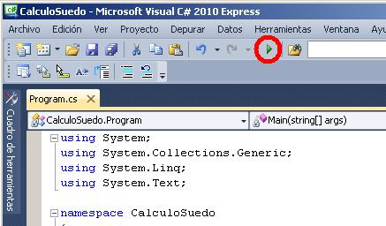

La ejecución del programa permite ingresar la cantidad de horas trabajadas por un operario y su pago por hora, mostrando seguidamente el sueldo que se debe pagar, un ejemplo de la ejecución de este programa es:

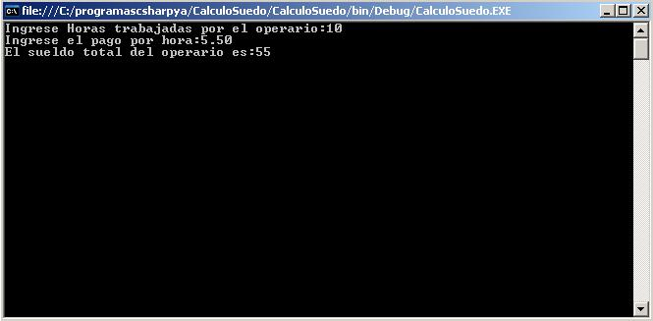

# Errores sintácticos y lógicos

Confeccionaremos un problema y agregaremos adrede una serie de errores tipográficos. Este tipo de errores siempre son detectados por el COMPILADOR, antes de ejecutar el programa.  
A los errores tipográficos, como por ejemplo la falta de puntos y comas, nombres de variables incorrectas, falta de paréntesis, palabras claves mal escritas, etc. los llamamos errores SINTACTICOS.  
Un programa no se puede ejecutar sin corregir absolutamente todos los errores sintácticos.

Existe otro tipo de errores llamados ERRORES LOGICOS. Este tipo de errores en programas grandes (miles de líneas) son más difíciles de localizar. Por ejemplo un programa que permite hacer la facturación pero la salida de datos por impresora es incorrecta.

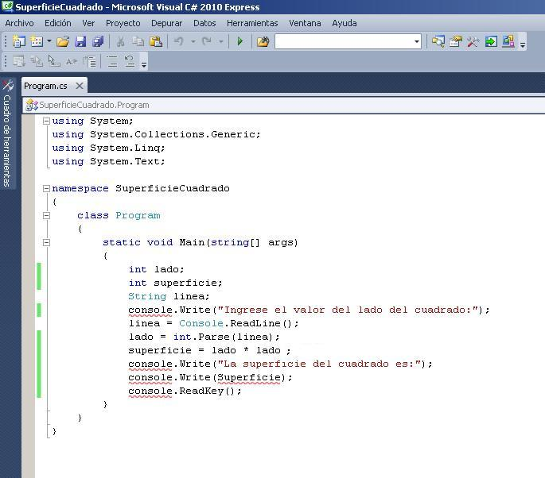

Como podemos observar aparece subrayado la línea donde disponemos console con minúsculas como en la línea que imprimimos la variable superficie con mayúsculas. Si modificamos y corregimos los dos errores sintácticos podremos ejecutar nuestro programa.

#### Programa correctamente codificado:

using System;

using System.Collections.Generic;

using System.Linq;

using System.Text;

namespace SuperficieCuadrado

{

class Program

{

static void Main(string[] args)

{

int lado;

int superficie;

String linea;

Console.Write("Ingrese el valor del lado del cuadrado:");

linea = Console.ReadLine();

lado = int.Parse(linea);

superficie = lado * lado;

Console.Write("La superficie del cuadrado es:");

Console.Write(superficie);

Console.ReadKey();

}

}

}

# Conclusiones

## Referencias